FORMULAIRE DE PARTICIPATION
Exposition des artistes amateurs de Pierrefitte, Entre les lignes entre les formes
Organisateur : Espace Culturel Maurice Utrillo, Place Jean Jaurès / 93380 Pierrefitte-sur-Seine /Tél. : 01 72 09 35 73
À retourner avant le vendredi 5 décembre 2025 à l’adresse suivante : espaceculturelutrillo@saintdenis.fr
Objet du mail : Candidature EDAAP 2026
Coordonnées de l’artiste
Nom : ..............................................................................................
Prénom : ........................................................................................
Adresse : ......................................................................................
Profession : ...................................................................................
Téléphone : ...................................................................................
E-mail : .........................................................................................
Site web (éventuel) : ....................................................................

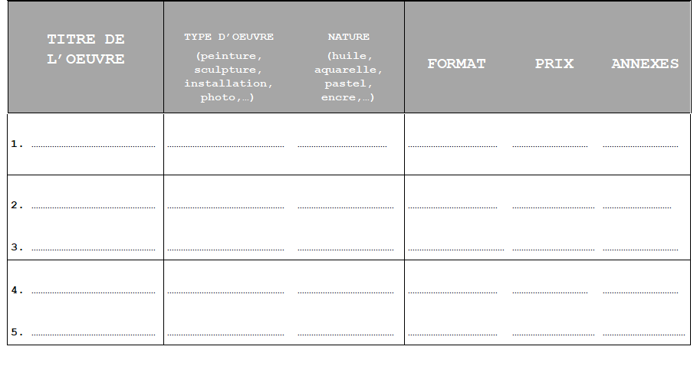

RÈGLEMENT

I. ADMISSION
Sont admis à participer :
• Toute personne résidant à Pierrefitte-sur-Seine ou à Saint-Denis
• Toute œuvre relevant des arts plastiques (peinture, dessin, sculpture, art numérique, etc.)
À fournir obligatoirement :
• Ce formulaire complété et signé
• Des visuels numériques en bonne qualité des œuvres proposées
• Une courte présentation de votre démarche artistique (facultatif mais conseillé)
II. DÉPÔT ET RETRAIT DES ŒUVRES
Dépôt :
• Semaine du 29 décembre ou lundi 5 janvier 2026 entre 9h et 12h
Retrait :
• Vendredi 30 janvier entre 17h et 18h
• Ou lundi 2 février entre 9h et 17h
Lieu : Espace Culturel Maurice Utrillo – Place Jean Jaurès – 93380 Pierrefitte-sur-Seine
III. LES ŒUVRES
• 2 à 3 œuvres maximum si grand format
• 4 à 5 œuvres maximum si petit format
⚠ Le comité de sélection se réserve le droit de décider du nombre définitif d’œuvres exposées.
Les œuvres doivent impérativement :
• Être identifiées (nom, titre au dos)
• Être correctement emballées
• Être munies d’un système d’accroche ne nécessitant pas de percer les murs (attention toute œuvre ne disposant pas d’un système d’accroche efficace sera refusée)
• Être livrées et reprises par l’artiste lui-même
Jury de sélection : Semaine du 8 décembre 2025
Résultat communiqué : Semaine du 12 décembre 2025

IV. ASSURANCE
• Chaque artiste peut souscrire une assurance individuelle
• L’Espace Culturel souscrit une assurance spécifique pour la durée de l’exposition
Date : Date :
Nom et signature de l’artiste : Direction de la culture :

